Chapitre 10 — Suites numériques
OUVERTURE — Pourquoi ce chapitre ?
Un capteur numérique ne mesure pas un signal en continu : il l'échantillonne, c'est-à-dire qu'il en relève la valeur à intervalles réguliers Te, produisant une liste de nombres u₀, u₁, u₂, … indexée par le numéro du cycle. Un automate qui recalcule une commande à chaque tour de boucle, un contrôle qualité qui vérifie un lot après l'autre, un traitement chimique répété cuve après cuve : toutes ces situations discrètes se modélisent par une suite numérique. Conformément au programme officiel de BTS, aucune difficulté théorique n'est ici soulevée : on apprend à générer une suite, à reconnaître les cas arithmétique et géométrique, et à repérer expérimentalement — à l'aide d'un tableur ou d'un algorithme — le seuil à partir duquel une suite s'approche d'une valeur limite. Ce chapitre referme le tronc commun de première année : le prochain thème, les nombres complexes, marque la frontière avec le programme de seconde année.

1. Suites numériques : définition et génération
DÉFINITION — Suite numérique
Une suite numérique (uₙ) est une liste de nombres réels indexée par les entiers naturels : à chaque entier n, elle associe un nombre noté $u_{n}$, appelé terme de rang n. On note l'ensemble de ses termes $\left(u_{n}\right) pour n ∈ N$ ou plus simplement (uₙ).
La représentation graphique d'une suite (uₙ) est l'ensemble des points de coordonnées $(n ; u_{n})$ — un nuage de points isolés, jamais une courbe continue (n n'a de sens que pour des valeurs entières).
Deux façons courantes de générer une suite :
• par une formule explicite, qui donne $u_{n}$ directement en fonction de n ;
• par une relation de récurrence, qui donne le premier terme et une formule permettant de calculer chaque terme à partir du précédent (ou des précédents).

REMARQUE — Croissante, décroissante : une lecture graphique
On dit que (uₙ) est croissante si $u_{n + 1} ⩾ u_{n}$ pour tout n, décroissante si $u_{n + 1} ⩽ u_{n}$ pour tout n, et constante si $u_{n + 1} = u_{n}$ pour tout n. Conformément au programme, on se limite ici à une approche graphique : on lit le sens de variation sur un nuage de points ou un tableau de valeurs obtenu à la calculatrice ou au tableur, sans chercher à le démontrer dans le cas général.

MÉTHODE — Exemple guidé — suite définie par une formule explicite
On considère la suite (uₙ) définie pour tout $n ∈ N$ par
$$u_{n} = \frac{2n + 3}{n + 1}$$
On calcule, à la calculatrice ou au tableur : $u_{0} = 3$ ; $u_{1} = 2,5$ ; $u_{2} ≈ 2,33$ ; $u_{3} = 2,25$ ; $u_{4} = 2,2$. La suite semble décroissante et se rapprocher de la valeur 2 lorsque n devient grand — on peut le vérifier en calculant des termes de rang plus élevé $(u_{50} ≈ 2,02$, par exemple).
MÉTHODE — Exemple guidé — suite définie par une relation de récurrence
Un algorithme de régulation recalcule, à chaque cycle, le niveau prévu de consigne $u_{n}$ (en cm) selon la relation :
$$u_{0} = 0,2$$
puis, pour tout n :
$$u_{n + 1} = \sqrt{5u_{n} + 2}$$
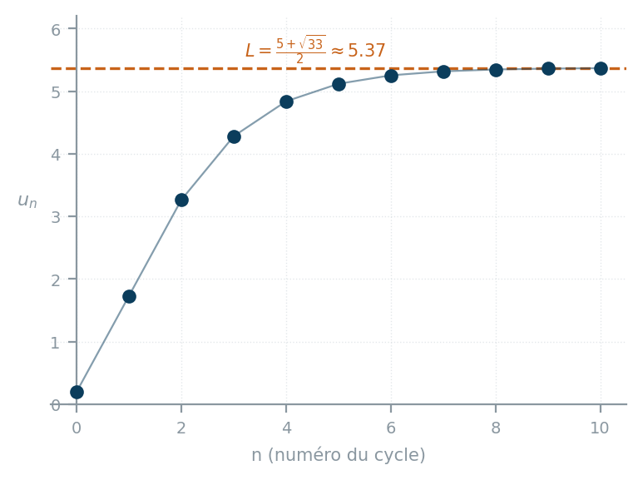
Le graphique ci-dessus, obtenu en calculant successivement une dizaine de termes à l'aide d'un tableur, montre que la suite (uₙ) semble se stabiliser autour de la valeur $L ≈ 5,37$ cm.

REMARQUE — On constate, on ne démontre pas
Le programme officiel de BTS est explicite : « aucune difficulté théorique ne doit être soulevée » à propos des suites. La stabilisation observée ci-dessus se constate sur un tableau de valeurs ou un graphique — elle ne se démontre pas dans ce cours. C'est le même principe qui gouverne toute la notion de limite abordée en section 4.

EXERCICE — Lire une suite explicite sur un tableau · Socle
Une sonde de température, échantillonnée toutes les minutes lors du refroidissement d'une pièce mécanique venant de sortir d'un four, fournit une suite (uₙ) définie pour tout $n ∈ N$ par
$$u_{n} = 20 + \frac{30}{n + 1}$$
où $u_{n}$ est la température en °C relevée à la n-ième minute.
1. Calculer $u_{0}, u_{1}, u_{2}, u_{3} et u_{4}$.
2. La suite (uₙ) semble-t-elle croissante ou décroissante ? Vers quelle valeur semble-t-elle se stabiliser (on pourra calculer $u_{20}$ et $u_{50}$ pour s'en convaincre) ?
3. Interpréter physiquement cette valeur de stabilisation.

EXERCICE — Itérer une relation de récurrence · Consolidation
Un correcteur numérique recalcule, à chaque cycle de régulation, la commande $u_{n}$ à appliquer à un actionneur selon la relation de récurrence :
$$u_{0} = 0$$
puis, pour tout n :
$$u_{n + 1} = 0,5 × u_{n} + 3$$
1. Calculer, à l'aide d'un tableur ou d'une calculatrice, les termes $u_{1}, u_{2}, u_{3}, u_{4}$ et $u_{5}$.
2. Vers quelle valeur L la suite (uₙ) semble-t-elle se stabiliser ?
3. Vérifier par le calcul que cette valeur L vérifie l'équation $L = 0,5L + 3$ — c'est la condition pour que la suite reste « immobile » une fois la stabilisation atteinte.

2. Suites arithmétiques
DÉFINITION — Suite arithmétique
Une suite (uₙ) est arithmétique s'il existe un réel a, appelé raison, tel que pour tout n :
$$u_{n + 1} = u_{n} + a$$
On passe d'un terme au suivant en ajoutant toujours la même quantité a. La représentation graphique d'une suite arithmétique est une série de points alignés sur une droite.

PROPRIÉTÉ — Terme général, sens de variation, somme
Pour tout n : $u_{n} = u_{0} + n × a$ (ou $u_{n} = u_{1} + (n - 1) × a$ si la suite débute au rang 1).
Sens de variation : si $a > 0$, (uₙ) est strictement croissante ; si $a < 0$, elle est strictement décroissante ; si $a = 0$, elle est constante.
La somme de n termes consécutifs se calcule par la formule (donnée si nécessaire) :
$$S = (nombre de termes) × \frac{premier terme + dernier terme}{2}$$

MÉTHODE — Exemple guidé — une pompe doseuse
Une pompe doseuse ajoute, à chaque cycle, un volume fixe de 15 mL dans une cuve qui contient déjà 50 mL. On note $u_{n}$ le volume total (en mL) présent dans la cuve après n cycles : $u_{0} = 50$ et $u_{n + 1} = u_{n} + 15$. C'est une suite arithmétique de raison $a = 15$, donc $u_{n} = 50 + 15n$. Au bout de 10 cycles, le volume est $u_{10} = 50 + 150 = 200$ mL.

EXERCICE — Dosage incrémental · Socle
On reprend la pompe doseuse de l'exemple guidé : $u_{0} = 50$ mL, raison $a = 15$ mL par cycle.
1. Justifier que (uₙ) est arithmétique et donner sa raison.
2. Exprimer $u_{n}$ en fonction de n, puis calculer $u_{20}$.
3. La cuve a une capacité maximale de 500 mL. Au bout de combien de cycles ce volume est-il atteint ou dépassé (on cherchera à résoudre l'inéquation $50 + 15n ⩾ 500$) ?

EXERCICE — Volume total injecté · Consolidation
Une autre pompe, utilisée pour un traitement, injecte un volume qui croît de façon arithmétique d'un cycle à l'autre : elle injecte 20 mL au premier cycle, puis 5 mL de plus à chaque cycle suivant (raison $a = 5$). On note $v_{n}$ le volume (en mL) injecté au n-ième cycle, pour $n ⩾ 1$.
1. Exprimer $v_{n}$ en fonction de n, puis calculer $v_{10}$.
2. À l'aide de la formule de la somme de n termes consécutifs, calculer le volume total injecté au cours des 10 premiers cycles.
3. La cuve de récupération a une capacité de 400 mL. Sera-t-elle suffisante pour recueillir la totalité de ces 10 cycles ?

3. Suites géométriques
DÉFINITION — Suite géométrique
Une suite (uₙ), à termes non nuls, est géométrique s'il existe un réel $b ≠ 0$, appelé raison, tel que pour tout n :
$$u_{n + 1} = b × u_{n}$$
On passe d'un terme au suivant en multipliant toujours par la même quantité b. Contrairement à la suite arithmétique (évolution linéaire), une suite géométrique décrit une évolution exponentielle — croissance ou décroissance de plus en plus rapide en valeur absolue.

PROPRIÉTÉ — Terme général, sens de variation, somme
Pour tout n : $u_{n} = u_{0} × b^{n}$ (ou $u_{n} = u_{1} × b^{n - 1}$ si la suite débute au rang 1).
Si le premier terme est strictement positif : pour $b > 1$, (uₙ) est strictement croissante ; pour $0 < b < 1$, elle est strictement décroissante ; pour $b = 1$, elle est constante.
La somme de n termes consécutifs se calcule par la formule (donnée si nécessaire) :
$$S = u_{0} × \frac{1 - b^{nombre de termes}}{1 - b}$$

MÉTHODE — Exemple guidé — échantillonner une charge : du continu au discret
Au chapitre 8, la charge d'un condensateur (système du premier ordre) obéissait à une loi continue du type $y(t) = 1 - e^{-t/τ}$, avec ici $τ = 5 s$. On échantillonne ce signal toutes les $Te = 1 s$, et on note $e_{n} = 1 - y(n × Te)$ l'écart relatif à la valeur finale au n-ième échantillon.
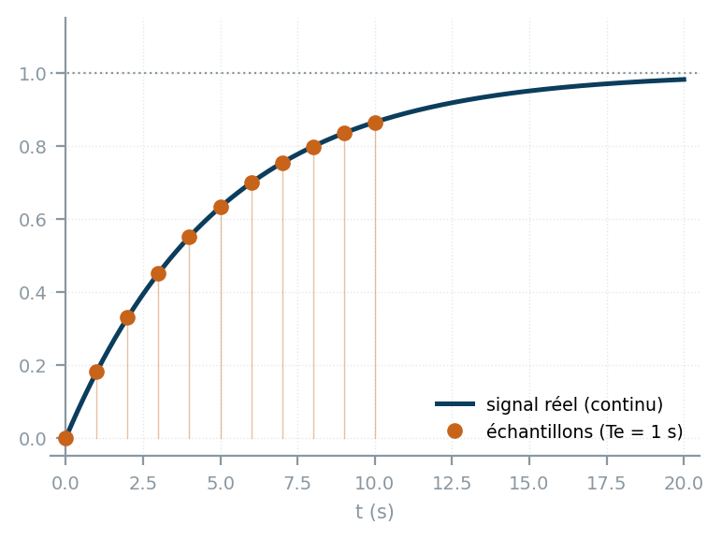
On a alors $e_{n} = e^{-nTe/τ} = {\left(e^{-Te/τ}\right)}^{n}$ — une suite géométrique de raison $b = e^{-Te/τ} = e^{-1/5} ≈ 0,819$, et de premier terme $e_{0} = 1$.

🔧 APPLICATION CIRA — Retrouver la règle des 63 % avec une suite géométrique
On reprend l'échantillonnage de l'exemple guidé : $e_{n} = e^{-n/5}$, suite géométrique de raison $b ≈ 0,819$.
1. Calculer $e_{5}$ à ${10}^{-3}$ près (on prendra $e^{-1} ≈ 0,368$).
2. En déduire le pourcentage de la valeur finale atteint après 5 échantillons, c'est-à-dire au bout de 5 secondes. Retrouve-t-on bien la « règle des 63 % » déjà rencontrée au chapitre 9 ?
3. Pourquoi cette coïncidence n'en est-elle pas une : que représente, en secondes, le nombre 5 × Te dans ce contexte ?

EXERCICE — Rebuts en baisse après une action corrective · Consolidation
Après la mise en place d'une action corrective sur une ligne de production, le nombre de pièces rebutées décroît de 20 % à chaque lot contrôlé qui suit. Le premier lot analysé après l'action comptait encore $u_{1} = 250$ pièces rebutées.
1. Justifier que (uₙ), pour $n ⩾ 1$, est géométrique et donner sa raison b.
2. Calculer $u_{2}, u_{3}$ et $u_{4}$, puis exprimer $u_{n}$ en fonction de n.
3. À l'aide de la formule de la somme de n termes consécutifs, calculer (à la pièce près) le nombre total de pièces rebutées sur les 6 premiers lots suivant l'action corrective.

4. Limite d'une suite géométrique (approche expérimentale)
DÉFINITION — Seuil et limite : ce que dit le programme
Le programme officiel de BTS demande, pour une suite géométrique (uₙ), de savoir utiliser un tableur ou un algorithme pour déterminer, lorsque c'est possible :
• un rang $n_{0}$ à partir duquel $u_{n} ⩾ a$, a étant un réel donné (cas $b > 1$) ;
• un rang $n_{0}$ à partir duquel $u_{n} ⩽ {10}^{-p}$, p étant un entier naturel donné (cas $0 < b < 1$).
On approche ainsi expérimentalement la notion de limite : on ne cherche jamais à la démontrer dans ce cours, seulement à la constater et à en repérer le seuil sur un tableau de valeurs.

MÉTHODE — Exemple guidé — déterminer un seuil à l'aide d'un tableur
On reprend la suite $e_{n} = e^{-n/5}$ de la section 3 (écart, en proportion, à la valeur finale d'une charge de constante de temps $τ = 5 s$, échantillonnée toutes les $Te = 1 s$). On cherche le rang $n_{0}$ à partir duquel $e_{n} ⩽ 0,01$ (écart inférieur à 1 %).
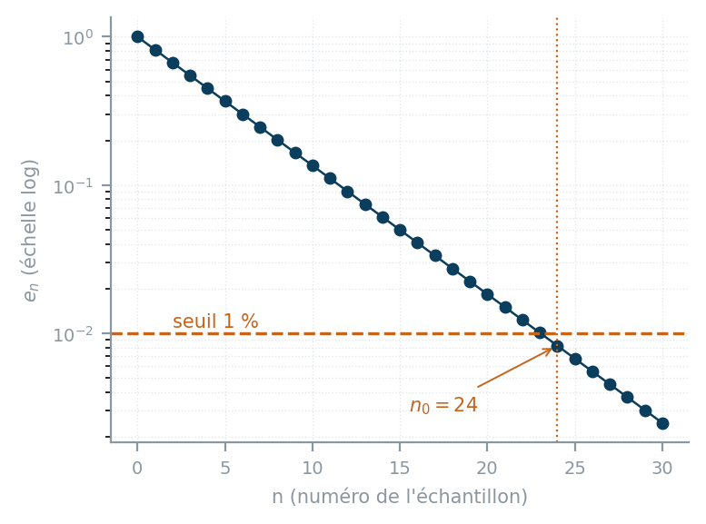
n | 20 | 21 | 22 | 23 | 24
eₙ | 0,0183 | 0,0150 | 0,0123 | 0,0101 | 0,0082
Le tableau montre que $e_{23} > 0,01$ mais $e_{24} ⩽ 0,01$ : le seuil de 1 % est franchi au rang $n_{0} = 24$, soit après $24 × 1 = 24 s$. On retrouve, à un cycle près, le critère empirique des « 5τ » $(5 × 5 = 25 s)$ déjà utilisé au chapitre 8 pour estimer qu'un système du premier ordre a atteint son régime permanent — 5τ est en réalité une valeur arrondie, un peu supérieure au seuil exact de 1 %.

🔧 APPLICATION CIRA — Retrouver le critère des 5τ à l'aide d'une suite géométrique · Approfondissement
Un autre capteur a pour constante de temps $τ = 4 s$ et est échantillonné toutes les $Te = 0,5 s$. On pose, comme précédemment, $e_{n} = e^{-nTe/τ}$, suite géométrique de raison $b = e^{-Te/τ} = e^{-1/8} ≈ 0,8825$. Un tableur a fourni les valeurs suivantes :
n | 34 | 35 | 36 | 37 | 38
eₙ | 0,01426 | 0,01259 | 0,01111 | 0,00980 | 0,00865
1. À l'aide de ce tableau, déterminer le rang $n_{0}$ à partir duquel $e_{n} ⩽ 0,01$ (écart inférieur à 1 % de la valeur finale).
2. En déduire la durée $t = n_{0} × Te$ (en secondes) nécessaire pour atteindre ce seuil.
3. Comparer cette durée à $5τ = 20 s$. Le critère empirique des « 5τ » est-il, ici encore, une bonne approximation ?

EXERCICE — Un seuil de sécurité en dépollution · Socle · Consolidation
Une station de traitement réduit de 15 % la concentration en polluant à chaque cycle de filtration. La concentration initiale est $c_{0} = 80$ mg/L ; la norme réglementaire impose une concentration inférieure ou égale à 5 mg/L en sortie.
1. Justifier que la suite $(c_{n})$ est géométrique, donner sa raison b, et calculer $c_{1}, c_{2} et c_{3}$ (arrondies au dixième).
2. Un tableur donne, pour les cycles suivants : $c_{14} ≈ 8,22$ ; $c_{15} ≈ 6,99$ ; $c_{16} ≈ 5,94$ ; $c_{17} ≈ 5,05$ ; $c_{18} ≈ 4,29$ mg/L. Déterminer le nombre minimal de cycles de filtration nécessaires pour respecter la norme.

Application finale — Synthèse CIRA
🔧 APPLICATION CIRA — Simuler une équation différentielle par une suite : la méthode d'Euler · Défi CIRA
Au chapitre 8, la charge d'un système du premier ordre obéissait à l'équation différentielle $y' = \frac{1 - y}{τ}$, $y(0) = 0$, de solution exacte $y(t) = 1 - e^{-t/τ}$. Or un automate ou un microcontrôleur ne « résout » jamais une équation différentielle : il en calcule une valeur approchée, pas à pas, à intervalles réguliers Te, à l'aide d'une suite récurrente — c'est la méthode d'Euler :
$$y_{n + 1} = y_{n} + Te × \frac{1 - y_{n}}{τ}$$
La suite (yₙ) ainsi construite approche les valeurs $y(n × Te)$ de la solution exacte, sans jamais résoudre l'équation différentielle elle-même — c'est un calcul pas à pas, exactement ce que peut effectuer un automate. On prend $τ = 5 s$, $Te = 1 s$ et $y_{0} = 0$.
1. Calculer, à l'aide de la relation de récurrence, $y_{1}, y_{2}$ et $y_{3}$.
2. La solution exacte donne $y(1) ≈ 0,181$, $y(2) ≈ 0,330$ et $y(3) ≈ 0,451$ (à ${10}^{-3}$ près). Comparer avec $y_{1}, y_{2}$ et $y_{3}$. La méthode d'Euler surestime-t-elle ou sous-estime-t-elle ici la valeur exacte ?
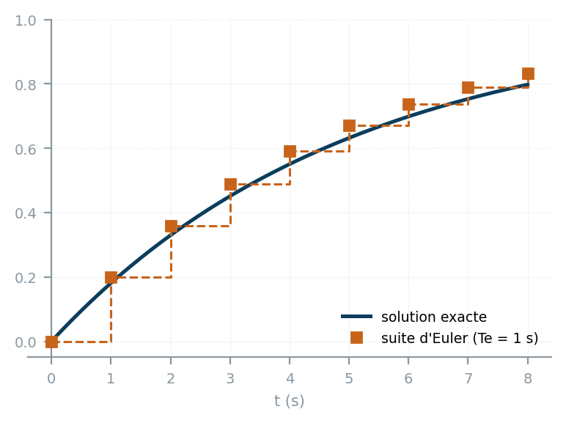
3. En observant le graphique ci-dessus (suite d'Euler en escalier, solution exacte en trait continu), quel effet aurait, selon vous, une diminution de la période d'échantillonnage Te — par exemple $Te = 0,1 s$ au lieu de 1 s — sur la qualité de l'approximation ? (aucun calcul n'est demandé : on argumentera à partir du principe même de la méthode).
4. Conclure, en une phrase, sur le lien entre suites numériques, équations différentielles et simulation numérique en Automatique.

